MediKit_Twin 프로젝트 결과보고서
프로젝트명 | MediKit_Twin
팀명 | AURIX
팀원 | 도희정, 최치언
선택 주제 | 주제 B 셀 방식 소량 다품종
수행 기간 | 10/28(수) ~ 11/05(목)
개발 환경 | Unity 6000.6.0f1 (URP 17.6) / 씬 파일 경로: Assets/_Project/Scenes/Scene_Cell.unity

(1) 구현 대상 DT 공간 개요
항목 | 내용
공간 콘셉트 | 주문(CSV)에 따라 의료 키트(EM, BL, DX)를 담고 검사, 뚜껑 덮기, 라벨 부착, 하역까지 처리하는 셀 방식 소량 다품종 포장 셀. 키트 종류마다 구성품이 달라 하역장도 키트별 구역으로 나눈다.
공간 규모 | 바닥판(Floor) 약 20.5m × 14.0m. 벽과 천장 없이 바닥판 위에 설비만 배치한 개방형 셀.
구역 구성 | 자재 선반(Shelf) / 키팅 구역(KittingZone, 로봇암 A) / 컨베이어(Conveyor) / 검사(Inspection) / 푸셔·불량 박스(Pusher) / 팩킹(Packing, 로봇암 B·뚜껑 공급대·라벨) / 하역(Unloading, AGV 경로·하역장) / 관리(Managers)
레이아웃 도면 | 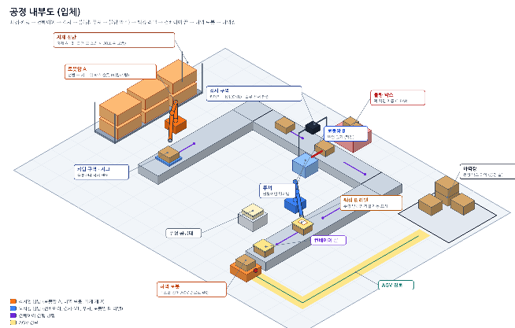
사용 에셋 | 컨베이어 에셋(Assets/Conveyor System), 하역 로봇 하부(Assets/Warehouse_Robot_Controller), 로봇암 URDF(fr5_description, ur3_with_gripper). 선반, 키트 박스, 푸셔, 불량 박스, 뚜껑 공급대 등은 Unity 기본 도형으로 직접 제작(Tools > MediKit > Build Cell Scene).

(2) 세부과업별 수행 내용
세부과업 | 계획 (기획 내용) | 구현 결과 | 증빙 (그림 번호)
DT 구조물·건물 구현 | 건물 대신 바닥판 위에 설비 구조물만 둔다. 공정 내부도 순서(선반 → 키팅 → 컨베이어 → 검사 → 푸셔·불량 박스 → 팩킹·라벨 → 컨베이어 끝 → 하역 로봇 → 하역장)로 동선을 잡는다. | 선반, 키팅 지그, 검사 스테이션, 푸셔, 불량 박스, 뚜껑 공급대, 라벨 스테이션, 하역장을 프리팹으로 만들고 컨베이어 16구간(직선 13, 정지 1, 모서리 2)으로 잇는다. 하역장은 키트별(EM, BL, DX) 3개 구역으로 나누고 구역 칸막이 4개와 키트 코드 푯말 3개를 세웠다. | 그림 1
유니티 Scene 작성 및 오브젝트 배치 | 설비를 프리팹으로 만들고 씬에는 인스턴스만 배치한다. 씬 충돌을 줄이려고 씬 담당을 한 명으로 정한다. | Scene_Cell.unity 하나에 구역 폴더 9개 아래로 설비를 배치했다. 프리팹 인스턴스 40개(컨베이어 16, 설비·로봇 14, 대시보드 UI 패널 10). 배치는 Tools > MediKit 메뉴의 에디터 도구로 다시 맞출 수 있고 실행해도 오브젝트가 늘지 않는다. | 그림 2~3
카메라 & 조명 세팅 | Main Camera로 셀 전체를 보며 자유롭게 움직이고, 기본 방향광 하나로 씬을 밝힌다. 공정용 카메라(검사, 도구)는 로봇 동작과 판정 확인에 쓴다. | Main Camera(FOV 60)를 WASD, Q/E, Shift, 마우스 오른쪽 버튼으로 조작한다. Directional Light 1개(강도 1, 따뜻한 흰색, 소프트 그림자). 검사 카메라는 박스 위 0.6m에서 내려다보고, 도구 카메라는 그리퍼에 달려 'Tool Camera' 창에 비친다. | 그림 4~5
스크립트의 적용 | 설비끼리 직접 참조하지 않고 CellEvents 신호로만 주고받는다. 카메라 조작, 주문 처리, 로봇 동작, 검사 판정, 하역을 스크립트로 구현한다. | 모듈별 어셈블리(MediKitTwin.*)로 나눠 공통 신호(CellEvents), 주문, 재고, 키팅, 컨베이어, 검사(CNN), 푸셔, 팩킹, 라벨, 하역, 대시보드 스크립트를 적용했다. 대표 스크립트는 (5)에 정리했다. | 그림 6

(3) 주요 오브젝트 배치 목록
No | 오브젝트 | 에셋 출처 | 배치 구역 | 비고
1 | 로봇암 A (FR5, 이동 베이스) | fr5_description(URDF), Warehouse_Robot_Controller(하부) | 키팅 구역 | 선반에서 집어 키트 박스 슬롯에 담음. ArmA 프리팹 1대
2 | 로봇암 B (UR3, 그리퍼) | ur3_with_gripper(URDF) | 팩킹 구역 | 뚜껑 집기와 덮기. 1대
3 | 하역 로봇 (UnloaderRobot) | Warehouse_Robot_Controller | 하역 구역 | 컨베이어 끝의 박스를 집어 AGV 경로로 이동. 1대
4 | 컨베이어 | Conveyor System(StraightConveyor, PauserConveyor, CornerConveyorLeft) | 컨베이어 | 16구간: 직선 13, 정지(Pauser) 1, 모서리 2
5 | 자재 선반 | 직접 제작(PF_Shelf) | 자재 선반 구역 | 3행 4열 12칸, 칸마다 재고 관리
6 | 키팅 지그 | 직접 제작(PF_KittingJig) | 키팅 구역 | 키트 박스를 올려 슬롯마다 감지 센서
7 | 검사 스테이션 | 직접 제작(PF_InspectionStation) | 검사 구역 | 검사 카메라와 CNN 판정
8 | 푸셔 | 직접 제작(PF_Pusher) | 푸셔 구역 | 불량 박스를 밀어냄
9 | 불량 박스 | 직접 제작(PF_RejectBin) | 푸셔 구역 | 가득 차면 자동으로 비움
10 | 뚜껑 공급대 | 직접 제작(PF_LidSupplyTable) | 팩킹 구역 | 로봇암 B가 뚜껑을 집는 자리
11 | 라벨 스테이션 | 직접 제작(PF_LabelStation) | 팩킹 구역 | 뚜껑을 닫으면 키트 라벨 표시
12 | 하역장 (UnloadingDock) | 직접 제작(PF_UnloadingDock) | 하역 구역 | 키트별 3구역(EM, BL, DX), 칸막이 4개, 키트 코드 푯말 3개
13 | 대시보드 UI 패널 | 직접 제작(PF_*Panel 프리팹) | 화면 UI | 공정 현황, 주문, 재고, 로그, 배속, 컨베이어 속도, 로봇 관절, 도구 카메라 등 10종

(4) 카메라 & 조명 세팅
구분 | 이름 | 주요 설정 | 목적
카메라 | Main Camera | 위치 (1.42, 1.71, -0.57), 회전 (38°, -7.5°, 0), FOV 60, 원근. CellCameraController로 WASD/Q/E 이동, Shift 가속, 휠 속도 조절, 오른쪽 버튼 시점 회전 | 셀 전체 조망과 공정 관찰
카메라 | 검사 카메라 (InspectionCameraRig) | 박스 위 0.6m에서 내려다봄, 수직 FOV 30°, 이미지 256×512 | 키트 박스의 슬롯별 크롭을 만들어 CNN 판정
카메라 | 도구 카메라 (ToolCameraFeed) | 그리퍼에 장착, RenderTexture로 그려 화면 왼쪽 아래 'Tool Camera' 창에 표시 | 집기 대상 물건 인식 확인
조명 | Directional Light | 회전 (50°, -30°, 0), 강도 1, 색 (1.0, 0.96, 0.84) 따뜻한 흰색, 소프트 그림자 | 씬 전체 기본 조명
조명 | 합성 데이터 촬영 조명 | 씬 방향광과 같은 방향(yaw -30°, pitch 50°)에 ±25°, ±10° 흔들림, 색도 흰색~씬 조명 사이에서 변화 | CNN 학습용 합성 이미지를 씬과 같은 조건으로 촬영
기타 | 환경광, 렌더 파이프라인 | Skybox 환경광(Unity 기본 Skybox), URP 17.6 | 기본 환경 구성

(5) 적용 스크립트
스크립트명 | 적용 대상 | 기능 | 담당
CellCameraController.cs | Main Camera | 키보드와 마우스로 카메라 이동·회전, 실제 시간 기준이라 배속 중에도 동작 | 도희정
CellEvents.cs | 전체 설비 | KitReady, AtInspection, InspectionResult, KitShipped 등 공정 신호 중계 | 최치언
OrderManager.cs | 주문 관리 | 주문을 키트 단위로 풀고 재고 소진 시 주문 보류와 재개 | 최치언
ShelfStock.cs | 자재 선반 | 선반 12칸의 재고 집계와 소진·보충 신호 | 최치언
ArmController.cs | 로봇암 A | 관절 목표를 받아 팔을 구동, 집기와 놓기 | 최치언
MobileBaseDriver.cs | 로봇암 A 이동 베이스 | 베이스를 목표 자리로 이동 | 최치언
ConveyorEndNotifier.cs | 컨베이어 끝 | 박스가 끝에 닿았음을 알림 | 도희정, 최치언
InspectionStation.cs | 검사 스테이션 | 검사 카메라 촬영, 슬롯 크롭, 판정 결과 발행 | 도희정
CnnSlotJudge.cs | 검사 스테이션 | 슬롯 크롭을 CNN(Sentis)으로 분류해 정상/불량 판정 | 도희정
Pusher.cs | 푸셔 | 불량 박스를 밀어 불량 박스에 넣고 KitRejected 발행 | 도희정
LidCoverTask.cs | 로봇암 B | 뚜껑을 집어 박스에 덮기 | 도희정, 최치언
LabelStation.cs | 라벨 스테이션 | 뚜껑을 닫으면 키트 라벨 표시 | 최치언
AgvUnloadSequence.cs | 하역 로봇 | 박스를 집어 키트 코드에 맞는 하역장 구역에 내려놓음 | 도희정
UnloadingDockStock.cs | 하역장 | 키트별 구역 관리, 놓인 박스를 안쪽으로 밀고 정원 초과 시 경고 | 도희정
UnloadingDockSetup.cs | 하역장 (에디터 도구) | 하역 단, 구역, 칸막이, 키트 코드 푯말 생성 | 도희정

(6) 구현 결과 캡처
그림 | 내용 | 캡처
그림 1 | 셀 전경 (Scene_Cell, Main Camera) | 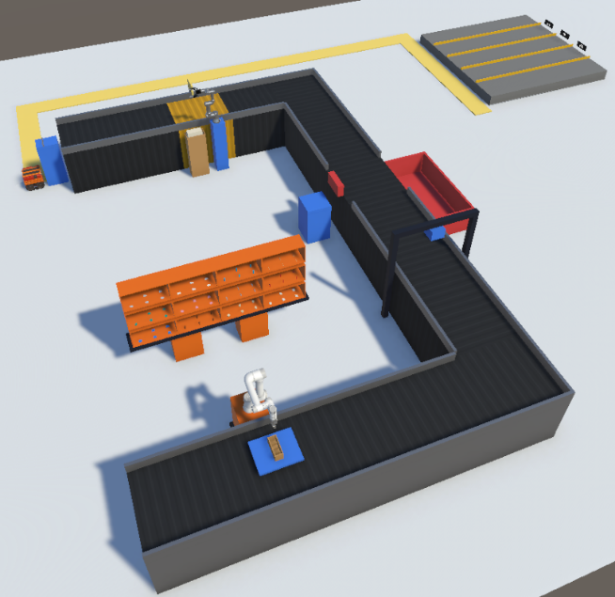
그림 2 | 구역별 배치 (자재 선반, 키팅 구역) | 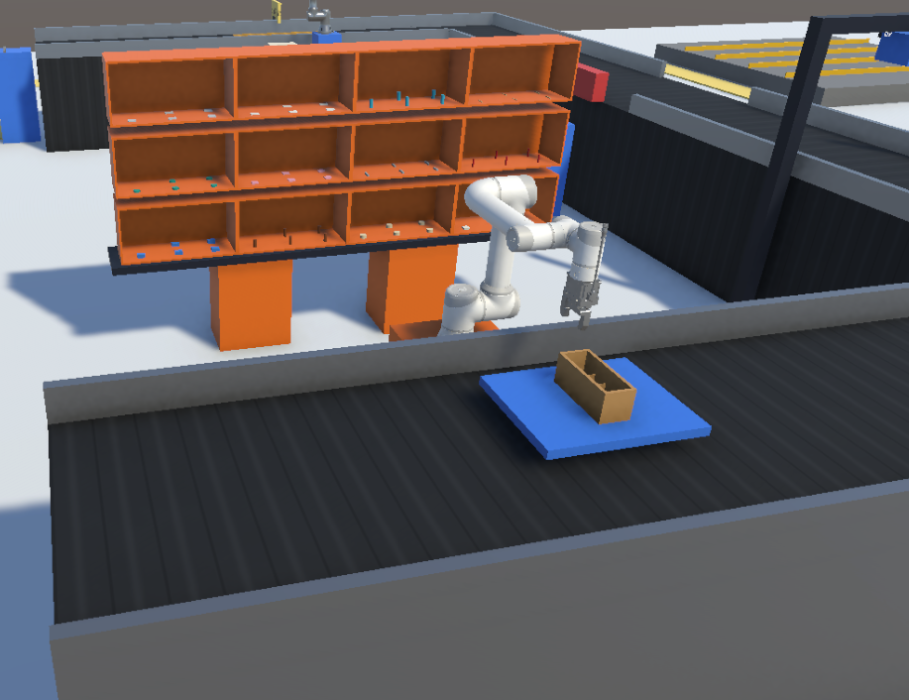

그림 3 | 구역별 배치 (검사, 푸셔, 팩킹, 하역장) | 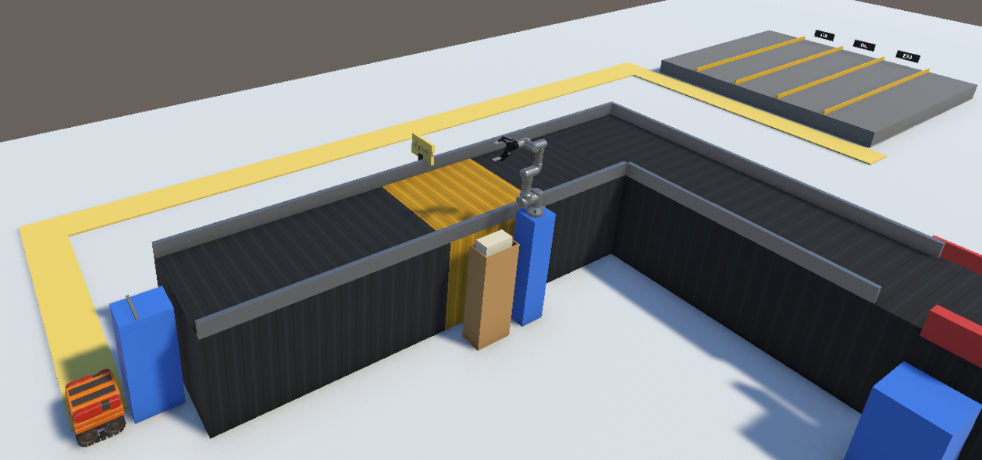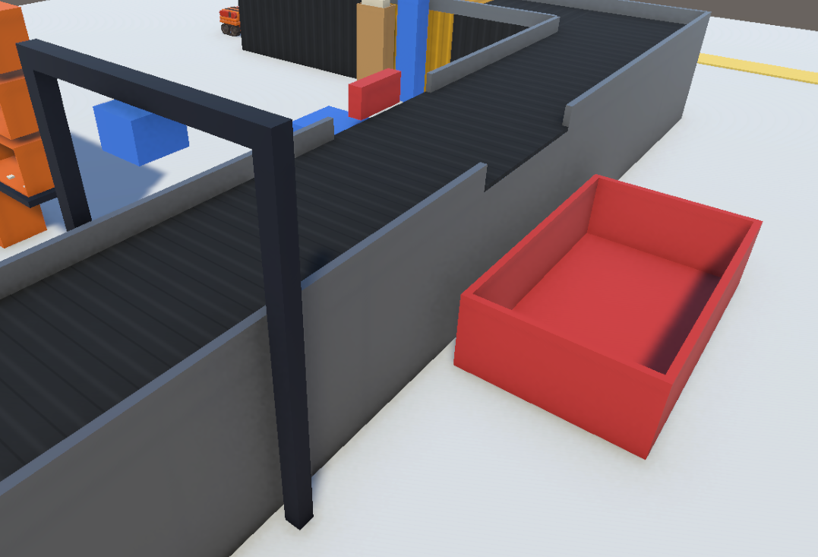
그림 4 | 카메라 뷰 (Main, 검사, 도구 카메라) | 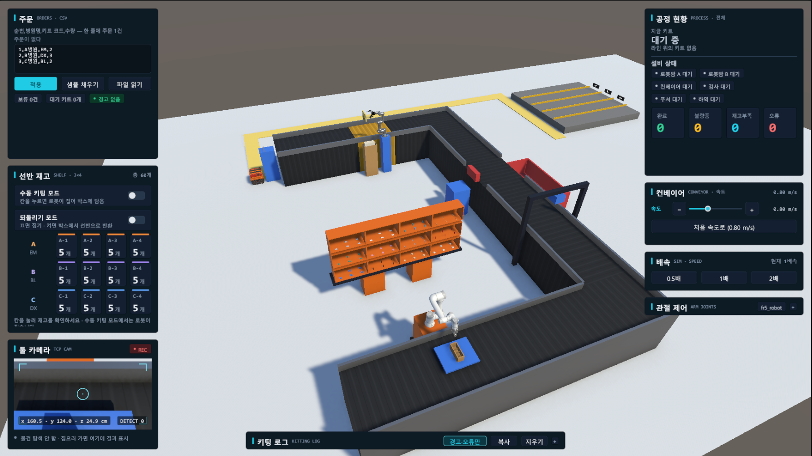  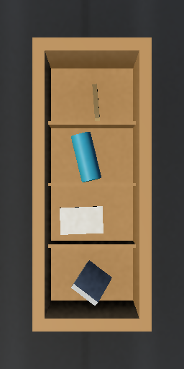
그림 5 | 조명 적용 결과
그림 6 | 스크립트 동작 (CellCameraController Inspector 또는 대시보드 실행 화면)

(7) 제조공정 프로젝트 연계 및 회고
항목 | 내용
공정 프로젝트에서의 활용 | Scene_Cell 위에 주문 → 키팅 → 검사 → 푸셔·불량 박스 → 팩킹(뚜껑) → 라벨 → 하역 공정 전체를 올렸다. 설비 신호는 CellEvents로 잇고, 대시보드로 공정 현황, 주문, 재고, 로그를 본다. 상세는 SRS 참고.
잘된 점 | 설비를 프리팹과 에디터 도구로 만들어 배치를 다시 맞출 수 있고, 하역장 칸막이와 키트 코드 푯말처럼 구역을 눈으로 확인할 수 있게 했다. 검사는 합성 데이터와 실제 씬 크롭을 섞어 학습한 CNN으로 DX 키트 오판정을 고쳤다(합성 테스트 박스 정확도 0.955, 불량 재현율 0.92).
어려웠던 점과 해결 | 박스가 벨트 위 6cm에 떠 있어 컨베이어마다 재서 내렸고, 뚜껑 덮기에서 PhysX 솔버가 죽는 문제는 충돌 무시 쌍 대신 제외 레이어로 고쳤다. 대시보드 글자가 두 번째 Play부터 비어 보이는 문제도 있었다. 원인과 해결은 docs/TROUBLESHOOTING.md에 남겼다.
아쉬운 점과 개선 | 일부 수정은 헤드리스 시험만 통과하고 에디터에서 직접 확인하지 못했다. 로봇암 B 뚜껑 안착이 간헐적으로 실패하는 문제가 남았고, 로봇암 A의 얇은 판과 가는 막대를 쥐는 한계도 있다. 해당 문서의 미해결 항목을 이어서 처리한다.

